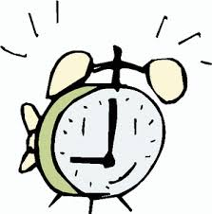
Čas
- Dopolni:
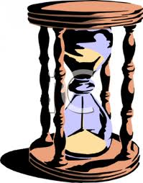
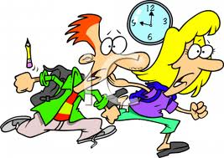
Napravo za merjenje časa imenujemo _______. Poznamo različne vrste ur: _____________________________________________. Kazalci na uri merijo _______________, _______________ in _______________. Kratki kazalec na uri kaže ______________. Dolgi kazalec na uri kaže ____________. Ena ura ima _______ minut. En dan ima ______ ur. Teden ima _________ dni. Leto ima ________ mesecev.

- Napiši kdaj je to in uporabi besede: popoldne, zjutraj, opoldne, zvečer, dopoldne, ponoči.

14:00 ____________________
7:00 _____________________
20:30 ____________________
1: 45 ______________________
12:00 _____________________
10:15 _____________________

- Odgovori.

- Koliko časa preteče, medtem ko kratki kazalec prepotuje od številke 12 do številke 6?
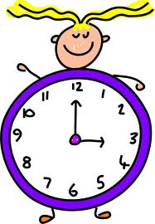
Medtem preteče ____________________________________.

- Kje bo kratki kazalec čez 2 uri, če je sedaj na številki 4?

Čez dve uri bo na številki _____________________________.
- V uro vriši kazalce.

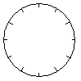

6:00 | 19:15 | 9:30 | 13.00

- Približno koliko časa trajajo naslednja dejanja? Poveži.

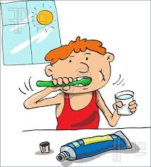
1 sekunda Umijem si zobe.

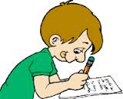
Zavpijem: "Av!"

1 minuta Preberem revijo.

Napišem domačo nalogo.
1 ura
Pomežiknem sošolki.

- Koliko je ura? Napiši čas pred 12.00 in po 12.00 in kateri del dneva je takrat.
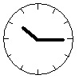 | 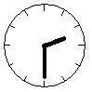 | 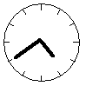 | 